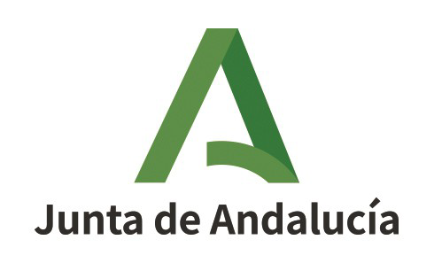


Consejería de Empleo, Empresa
y Trabajo Autónomo
Dirección General de Trabajo
Autónomo y Economía Social

LÍNEA 6 DEL DECRETO LEY 27/2021 DE 14 DE DICIEMBRE:
TRANSICIÓN DEL TRABAJO AUTÓNOMO Y DE LA ECONOMÍA SOCIAL
HACIA UNA ECONOMÍA VERDE Y DIGITAL

NUEVOS PROYECTOS TERRITORIALES PARA EL REEQUILIBRIO Y LA EQUIDAD. EMPRENDIMIENTO Y MICROEMPRESAS.
TRANSICIÓN DEL TRABAJO AUTÓNOMO Y DE LA ECONOMÍA SOCIAL HACIA UNA ECONOMÍA VERDE Y DIGITAL

NOMBRE BENEFICIARIO
EXPTE. Nº: MRR222022SC000000000

